二年 班 座號 姓名
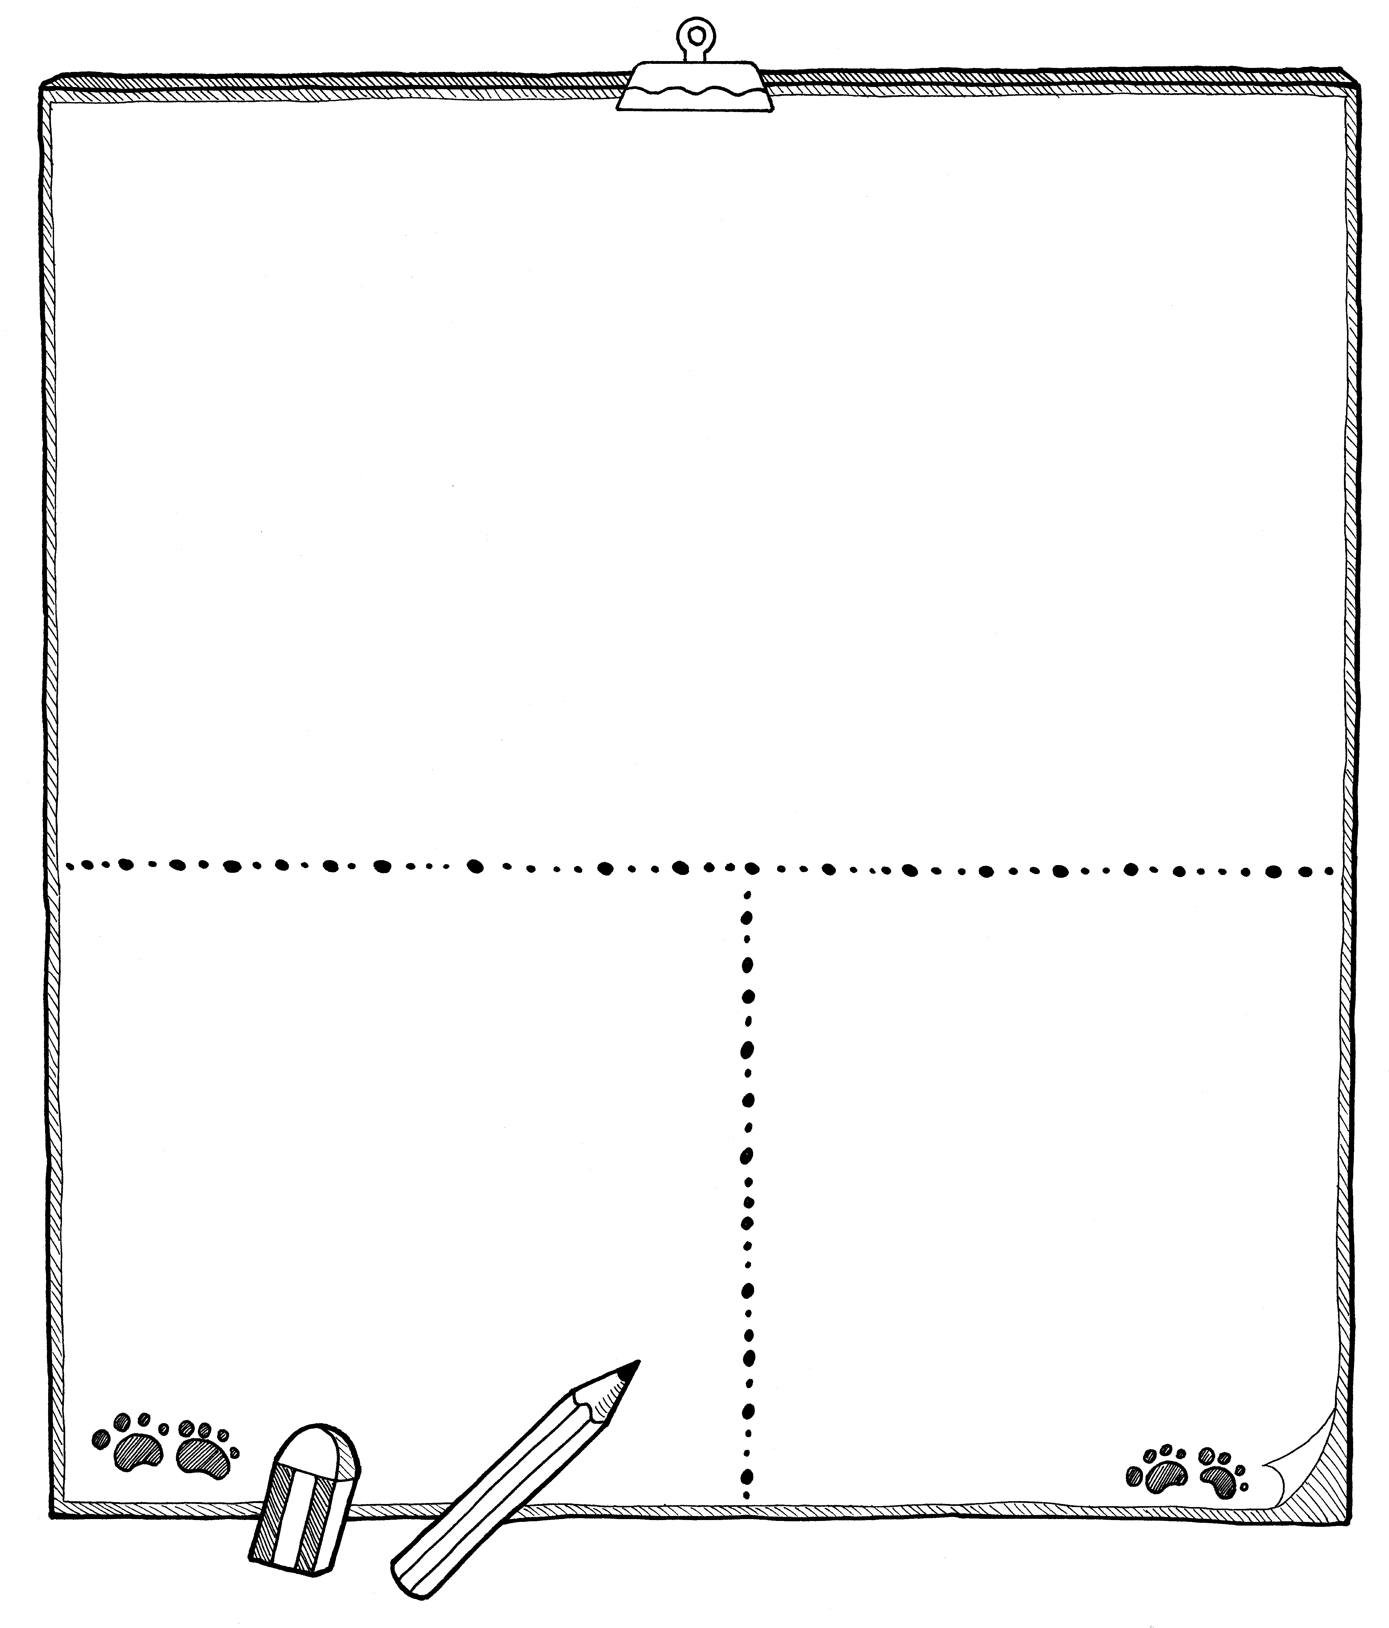
＊小朋友，在今天『米食的饗宴』活動中，你品嘗到及認識了哪些米製品？

＊其中你最喜歡的米食是?
它吃起來的感覺是：
＊ 今天你能品嘗到這麼多好吃的米食，應該要感謝誰？ 你想對他說什麼？

- 你知道稻米寶寶成長的過程嗎？請依照正確的順序排排看：
1.插秧 2.除草、除蟲 3.灌溉施肥 4..播種5.收割
（ ） （ ） （ ） （ ） （ ）

親愛的小朋友：當你看到一粒粒的白米，你會聯想到什麼人、事、物？請寫下來並且畫一畫。
我聯想到：
因 為：

